**HỌC VIỆN CÔNG NGHỆ BƯU CHÍNH VIỄN THÔNG**

**CƠ SỞ TẠI THÀNH PHỐ HỒ CHÍ MINH**

**KHOA CÔNG NGHỆ THÔNG TIN 2**

**BÁO CÁO ĐỒ ÁN**

**MÔN: NHẬP MÔN CÔNG NGHỆ PHẦN MỀM**

**NHÓM 21**

**ĐỀ TÀI**

**QUẢN LÝ VIỆC CHO THUÊ SÂN ĐÁ BANH**

**GIẢNG VIÊN HƯỚNG DẪN : NGUYỄN THỊ BÍCH NGUYÊN**

**SINH VIÊN THỰC HIỆN :**

* **PHẠM TẤN HOÀNG – N19DCAT032**
* **TRẦN NGỌC SANG – N19DCAT065**
* **NGUYỄN QUANG VINH – N19DCAT097**

**LỚP: D19CQAT01-N**

**TP. HỒ CHÍ MINH, THÁNG 04/2022**

**MỤC LỤC**

Nội dung

CHƯƠNG 1: GIỚI THIỆU 4

I. GIỚI THIỆU ĐỀ TÀI 4

1. Hiện trạng 4

**2.** **Yêu cầu** 4

**II.** **GIỚI THIỆU NGÔN NGỮ SỬ DỤNG** 4

1. JAVA 5

2. HTML 5

**3.** **CSS** 5

4. JAVASCRIPT 5

III. GIỚI THIỆU CƠ SỞ DỮ LIỆU MYSQL 6

1. GIỚI THIỆU 6

**2.** **CƠ CHẾ HOẠT ĐỘNG** 6

CHƯƠNG 2: PHÂN TÍCH YÊU CẦU 8

I. YÊU CẦU 8

1. PHÂN TÍCH ĐỀ TÀI: 8

**2.** **YÊU CẦU HỆ THỐNG** 8

3. CHỨC NĂNG 9

**4.** **PHẠM VI SỬ DỤNG** 9

**5.** **ĐỐI TƯỢNG SỬ DỤNG** 9

**6.** **MỤC ĐÍCH** 10

7. CÔNG CỤ SỬ DỤNG: 10

8. CHỨC NĂNG CỤ THỂ 12

9. YÊU CẦU PHI CHỨC NĂNG 13

**II.** **PHÂN TÍCH THIẾT KẾ HỆ THỐNG** 14

**1.** **PHÂN TÍCH HỆ THỐNG** 14

**2.** **THIẾT KẾ HỆ THỐNG** **Error! Bookmark not defined.**

CHƯƠNG 3: BIỂU ĐỒ PHÂN TÍCH THIẾT KẾ HỆ THỐNG 16

**I.** **SƠ ĐỒ QUAN HỆ** 16

**II.** **TỔ CHỨC DỮ LIỆU VÀ THIẾT KẾ CHƯƠNG TRINH CHO TRANG WEB** 22

**1.** **Mô tả thuộc tính** 22

# CHƯƠNG 1: GIỚI THIỆU

## GIỚI THIỆU ĐỀ TÀI

### Hiện trạng

* Theo thực tế thì giới trẻ ngày nay đặc biệt là các bạn nam thường hẹn gặp bạn bè, tập luyện thể dục thể thao bằng cách rủ nhau đi đá bóng. Nắm bắt được nhu cầu cần thiết này nhiều người đã tổ chức kinh doanh các dịch vụ cho thuê các loại sân bóng như: bóng đá, bóng bàn,tennis,…Nhưng để đảm bảo được khả năng thu hút khách đến chơi thì việc quảng cáo chất lượng và cung cấp thông tin là một trong các yếu tố cần thiết hàng đầu. Việc này đòi hỏi người quản lý phải lập ra một trang web riêng cho sân bóng của mình để dễ dàng quản lý và cung cấp thông tin cho khách. Cụ thể như khi khách đến chơi lần đầu họ không hề biết được chất lượng các sân bóng như thế nào, thông tin giờ giấc ra sao thì họ có thể lên ngay website riêng của sân bóng để tìm hiểu. Vừa tìm hiểu được thông tin, hình ảnh của sân cũng như các đánh giá trước khi quyết định chọn đặt sân.
* Bên cạnh đó thì giờ đây họ không cần phải gọi điện để đặt giờ như trước kia mà chỉ cần một vài thao tác lướt web nho nhỏ thì họ có thể chọn cho mình một khung giờ hợp lí để ra sân. Đối với những khách hàng thân thiết lâu năm thì sân bóng sẽ có những chế độ ưu tiên đặc biệt cho họ, chỉ cần lên website và đăng nhập vào tài khoản cá nhân riêng của mình đã đăng ký trước đó thì hệ thống sẽ tự động cung cấp các chương trình ưu đãi đang có. Việc lập ra một website riêng như vậy không những giúp cho mọi người có thể dễ dàng đặt giờ, xem lịch, xem thông tin sân bóng,…mà còn giúp cho người quản lý sân bóng có thể kiểm soát được toàn bộ hệ thống sân bóng, người tham gia chỉ bằng việc thao tác trên một chiếc máy tính hoặc laptop dễ dàng.

1. **Yêu cầu**

* Xây dựng một trang web để cung cấp cho khách hàng những thông tin chi tiết về địa điểm sân, tình trạng sân bóng, mức giá cụ thể từng loại sân và các dịch vụ mà sân bóng cung cấp đến khách hàng chính xác để khách hàng có thể chọn lựa sân bóng phù hợp và nhanh chóng tiện lợi. Nó cũng sẽ giảm bớt khó khăn trong khâu quản lý của người chủ sân.

1. **GIỚI THIỆU NGÔN NGỮ SỬ DỤNG**

### JAVA

* Java là một trong những ngôn ngữ lập trình hướng đối tượng. Nó được sử dụng trong phát triển phần mềm, trang web, game hay ứng dụng trên các pthiết bị di động.
* Java được khởi đầu bởi James Gosling và bạn đồng nghiệp ở Sun MicroSystem năm 1991. Ban đầu Java được tạo ra nhằm mục đích viết phần mềm cho các sản phẩm gia dụng, và có tên là Oak.
* Java được phát hành năm 1994, đến năm 2010 được Oracle mua lại từ Sun MicroSystem. Java được tạo ra với tiêu chí “*Viết (code) một lần, thực thi khắp nơi*” (Write Once, Run Anywhere – WORA). Chương trình phần mềm viết bằng Java có thể chạy trên mọi nền tảng (platform) khác nhau thông qua một môi trường thực thi với điều kiện có môi trường thực thi thích hợp hỗ trợ nền tảng đó.

### HTML

* HTML (viết tắt của từ HyperText Markup Language, hay là "Ngôn ngữ Đánh dấu Siêu văn bản") là một ngôn ngữ đánh dấu được thiết kế ra để tạo nên các trang web trên World Wide Web. Nó có thể được trợ giúp bởi các công nghệ như CSS và các ngôn ngữ kịch bản giống như JavaScript.

1. **CSS**

* CSS là chữ viết tắt của Cascading Style Sheets, nó là một ngôn ngữ được sử dụng để tìm và định dạng lại các phần tử được tạo ra bởi các ngôn ngữ đánh dấu (HTML). Nói ngắn gọn hơn là ngôn ngữ tạo phong cách cho trang web. Bạn có thể hiểu đơn giản rằng, nếu HTML đóng vai trò định dạng các phần tử trên website như việc tạo ra các đoạn văn bản, các tiêu đề, bảng,…thì CSS sẽ giúp chúng ta có thể thêm style vào các phần tử HTML đó như đổi bố cục, màu sắc trang, đổi màu chữ, font chữ, thay đổi cấu trúc…

### JAVASCRIPT

* JavaScript là [ngôn ngữ lập trình](https://vietnix.vn/ngon-ngu-lap-trinh/) website phổ biến hiện nay, nó được tích hợp và nhúng vào [HTML](https://vietnix.vn/html-la-gi/) giúp website trở nên sống động hơn. JavaScript đóng vai trò như là một phần của trang web, thực thi cho phép Client-side script từ phía người dùng cũng như phía máy chủ tạo ra các trang web động.

## GIỚI THIỆU CƠ SỞ DỮ LIỆU MYSQL

### GIỚI THIỆU

* **MySQL** là [hệ quản trị cơ sở dữ liệu](https://vi.wikipedia.org/wiki/Hệ_quản_trị_cơ_sở_dữ_liệu) [tự do nguồn mở](https://vi.wikipedia.org/wiki/Phần_mềm_nguồn_mở) phổ biến nhất thế giới và được các nhà phát triển rất ưa chuộng trong quá trình phát triển ứng dụng. Vì MySQL là hệ quản trị cơ sở dữ liệu tốc độ cao, ổn định và dễ sử dụng, có tính khả chuyển, hoạt động trên nhiều hệ điều hành cung cấp một hệ thống lớn các hàm tiện ích rất mạnh. Với tốc độ và tính bảo mật cao, MySQL rất thích hợp cho các ứng dụng có truy cập CSDL trên internet. Người dùng có thể tải về MySQL miễn phí từ trang chủ. MySQL có nhiều phiên bản cho các hệ điều hành khác nhau: phiên bản Win32 cho các hệ điều hành dòng [Windows](https://vi.wikipedia.org/wiki/Microsoft_Windows), [Linux](https://vi.wikipedia.org/wiki/Linux), [Mac OS X](https://vi.wikipedia.org/wiki/Mac_OS_X), [Unix](https://vi.wikipedia.org/wiki/Unix), [FreeBSD](https://vi.wikipedia.org/wiki/FreeBSD), [NetBSD](https://vi.wikipedia.org/w/index.php?title=NetBSD&action=edit&redlink=1), [Novell NetWare](https://vi.wikipedia.org/wiki/Novell_NetWare), [SGI Irix](https://vi.wikipedia.org/w/index.php?title=SGI_Irix&action=edit&redlink=1), [Solaris](https://vi.wikipedia.org/wiki/Solaris_(hệ_điều_hành)), [SunOS](https://vi.wikipedia.org/w/index.php?title=SunOS&action=edit&redlink=1),..
* **MySQL** là một trong những ví dụ rất cơ bản về Hệ Quản trị Cơ sở dữ liệu quan hệ sử dụng Ngôn ngữ truy vấn có cấu trúc (SQL).
* **MySQL** được sử dụng cho việc bổ trợ [Node.js](https://vi.wikipedia.org/wiki/Node.js), [PHP](https://vi.wikipedia.org/wiki/PHP), [Perl](https://vi.wikipedia.org/wiki/Perl), và nhiều ngôn ngữ khác, làm nơi lưu trữ những thông tin trên các trang web viết bằng NodeJs, PHP hay Perl,...

1. **CƠ CHẾ HOẠT ĐỘNG**

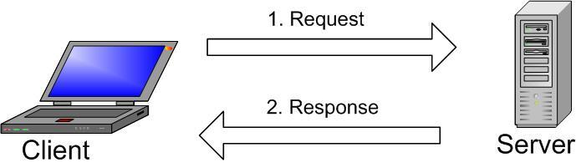

* Hình ảnh trên giải thích cấu trúc cơ bản về việc giao tiếp giữa client-server model. Một máy client sẽ liên lạc với máy server trong một mạng nhất định. Mỗi client có thể gửi một request từ giao diện người dùng (Graphical user interface – GUI) trên màn hình, và server sẽ trả về kết quả như mong muốn. Miễn là cả hai hiểu nhau. Cách vận hành chính trong môi trường MySQL cũng như vậy:
* MySQL tạo ra bảng để lưu trữ dữ liệu, định nghĩa sự liên quan giữa các bảng đó.
* Client sẽ gửi yêu cầu SQL bằng một lệnh đặc biệt trên MySQL.
* Ứng dụng trên server sẽ phản hồi thông tin và trả về kết quả trên máy client.

# CHƯƠNG 2: PHÂN TÍCH YÊU CẦU

## YÊU CẦU

### PHÂN TÍCH ĐỀ TÀI:

* Đăng ký, đăng nhập thành viên.
* Đặt sân không cần tài đăng nhập tài khoản/ Đặt sân đăng nhập tài khoản.
* Hỗ trợ lấy lại tài khoản/ Quên tài khoản/ Quên mật khẩu/ Đổi mật khẩu.
* Hỗ trợ thanh toán/ Đặt cọc tiền sân.
* Chọn sân trống, đặt sân theo ngày, số giờ đặt.
* Quản lý sân (Sân đã được đặt, sân còn trống)
* Thêm địa chỉ, thêm sân, cập nhật thông tin sân.
* Hiển thi giao diện của Admin, User, Nhân viên.
* Thêm nhân viên, phân quyền cho các nhân viên.
* Tìm kiếm sân theo từ khoá, lọc sân theo chỉ tiêu.
* Hiển thị hình ảnh sân, review về sân.
* Đóng góp ý kiến, phản hồi trong trang liên hệ.

1. **YÊU CẦU HỆ THỐNG**

* Các yêu cầu mà trang web sẽ đáp ứng cho người sử dụng:
* Quản lý quá trình nhập xuất thông tin của các sân,các trận đấu, mức giá của các sân.
* Quản lý việc kết xuất báo cáo tự động và tin cậy.
* Quản lý thông tin các giao dịch của khách hàng.
* Quản lý quá trình đặt sân online, hủy sân đã đặt online
* Quản lý quá trình giải quyết truy xuất đồng thời trong quá trình đặt sân
* Quản lý thông tin được lưu trữ trong cơ sở dữ liệu, giúp truy xuất các thông tin,sao lưu và phục hồi dễ dàng nhanh chóng.
* Tin tức được cập nhập liên tục để đáp ứng tốt nhu cầu của khách hàng.
* Quản lý thông tin khách hàng
* Quản lý thông tin tích điểm.
* Quản lý liên hệ
* Quản lý hoá đơn

### CHỨC NĂNG

* Chức năng tạo tài khoản.
* Chức năng đăng nhập, đăng kí, đăng xuất.
* Chức năng quản lý thông tin (Khách hàng, hàng hoá, sân,...)
* Chức năng lưu trữ.
* Chức năng tra cứu, tìm kiếm.
* Chức năng tính toán.
* Chức năng kết xuất.
* Chức năng đặt sân.

1. **PHẠM VI SỬ DỤNG**

* Dành cho tất cả mọi người có nhu cầu đặt sân thông qua hình thức online thay vì hình thức truyền thống là gọi điện.
* Có những ưu đãi riêng nếu đặt sân bằng hình thức online
* Website quản lí hệ thống sân bóng đá nhân tạo mà nhóm xây dựng sẽ tập trung vào các chức năng quan trọng gồm: Quản lí thông tin sân bóng, quản lí thông tin khách hàng, quản lí thông tin mức giá các sân-các dịch vị cung cấp cho khách hàng, quản lí quá trình đặt sân-hủy sân online và quản lí thông tin giao dịch với khách hàng.

1. **ĐỐI TƯỢNG SỬ DỤNG**

* Khách hàng: Người có nhu cầu đặt sân, sử dụng các dịch vụ.
* Quản trị viên: Chỉnh sửa, quản lý trang web. Kiểm tra các vấn đề nếu gặp sự cố.
* Quản lí: Quản lí thông tin sân, hàng hoá, và những thứ khác liên quan đến sân.

1. **MỤC ĐÍCH**

* Tạo tính thuận lợi cho việc đặt sân được nhanh chóng, không mất nhiều thời gian
* Giúp khách hàng có cái nhìn tổng quát hơn về sân để có thể lựa chọn. Sự đa dạng giúp khách hàng có nhiều sự lựa chọn
* Phù hợp với thời đại công nghệ số như hiện nay.

### CÔNG CỤ SỬ DỤNG:

* Công cụ lập trình: IntelliJ, Visual Studio Code
* Công cụ lưu trữ dữ liệu: MySQL
* Công cụ xử lý hình ảnh: Adobe Photoshop 2021

1. **CHỨC NĂNG TỔNG QUÁT**
   1. **Chức năng lưu trữ**

-Thông tin thành viên:Lưu thông tin ID,mật khẩu,giới tính,họ,tên,địa chỉ ,số điện thoại,ngày đăng ký tài khoản,quyền làm khách hàng hay admin của thành viên

- Thông tin sân: Lưu trữ thông tin của sân gồm mã sân, mã địa điểm, loại sân, ngày mở, tình trạng, ghi chú, giá sân quy định.

-Thông tin trận đấu:Lưu thông tin của trận đấu gồm mã trận,mã sân,mã địa điểm,ID,ngày diễn ra trận đấu,giờ bắt đấu,giờ kết thúc của trận đấu,tiền sân diễn ra trên trận,tình trạng trận đấu là chưa bắt đầu,đang diễn ra hay đã kết thúc của trận đấu

-Thông tin địa điểm:Lưu trữ thông tin địa chỉ của sân đấu bao gồm số,đường,phường,quận,ghi chú.

-Thông tin hàng:Lưu trữ thông tin hàng hóa(thức ăn nước uống) bao gồm mã hàng,mã địa điểm,tên hàng,tồn,đơn giá

-Thông tin chứng từ hóa đơn:Lưu thông tin chứng từ hóa đơn bao gồm số hóa đơn,mã hàng,mã địa điểm,số lượng

-Thông tin dịch vụ:Lưu trữ thông tin dịch vụ bao gồm mã dịch vụ,mã địa điểm

-Thông tin chứng từ dịch vụ:Lưu thông tin chứng từ dịch vụ gồm mã trận,mã địa điểm,mã dịch vụ,số lượng

* 1. **Chức năng tra cứu,tìm kiếm**

+ Thông tin thành viên:

* Mỗi thành viên có quyền tra cứu thông tin của mình sau khi đã đăng nhập thành công để bổ sung sửa chữa.
* Người quản lý đăng nhập tài khoản admin thành công trước khi có quyền tra cứu xem thông tin thành viên,kiểm tra giám sát tổng hợp danh sách thông tin thành viên.

+ Thông tin sân, trận đấu:

* Thành viên có thể vào xem thông tin sân để đặt.
* Xem chi tiết trận đấu sắp diễn ra.

+ Xem mặt hàng, dịch vụ:

* Xem mặt hàng có thể đặt
* Xem dịch vụ hỗ trợ cho trận đấu có thể đặt.

+ Thông tin hóa đơn: Quản lý xem hóa đơn để tính tổng tiền phải trả của thành viên.

##### **c. Chức năng tính toán:**

* Tính toán doanh thu sân bóng hàng ngày,hàng tuần,hàng tháng,từng quý và năm
* Tính toán chi phí từ các hoạt động dịch vụ theo sân và tổng địa điểm hàng ngày,hàng tuần,hàng tháng,từng quý và năm
* Tính toán chi phí từ việc kinh doanh hàng hóa theo sân và tổng địa điểm hàng ngày,hàng tuần,hàng tháng,từng quý và năm
* Tính toán tổng doanh thu sân bóng(gồm tiền sân,tiền hàng hóa,tiền dịch vụ) theo sân hàng ngày,hàng tuần,hàng tháng,từng quý và năm
* Tính toán tỷ lệ từng sân,từng địa điểm hàng ngày,hàng tuần,hàng tháng,từng quý và năm

##### **Chức năng kết xuất:**

* Báo cáo tình hình đặt sân từng địa điểm
* Báo cáo doanh thu sân bóng,địa điểm
* Báo cáo tỷ lệ doanh thu sân bóng,địa điểm
* Báo cáo danh sách khách hàng thân thiết(đặt sân >= trận/tháng)

## CHỨC NĂNG CỤ THỂ

* 1. **Tạo tài khoản**
* Ngoài cách đặt sân bằng hai cách trực tiếp là gọi điện và đến thẳng nơi ban quản lý sân làm việc thì còn cách nhanh hơn, ít tốn thời gian và tiện lợi hơn là đặt sân online và website quản lý sân bóng. Để đăng ký, người dùng phải tạo một tài khoản trên website. Người dùng tạo tài khoản trên website truy cập vào website hệ thống và tạo mật khẩu là bước bắt buộc
* Ngay khi truy cập vào link đăng ký tài khoản, người dùng sẽ tự cấp cho mình 1 tên đăng nhập (ID - đảm bảo là không trùng với ID của các thành viên khác; cũng như về số điện thoại khi đăng ký tài khoản). Sau đó người dùng tạo mật khẩu tài khoản đúng theo quy định khi đăng ký tài khoản
* Người dùng sau khi nhập mật khẩu sẽ được chuyển sang giao diện nhập thông tin.Các thông tin được hệ thống yêu cầu cung cấp bao gồm họ(HO), tên(TEN), số điện thoại(PHONE), và được hệ thống cấp quyền (QUYEN) tương ứng với quyền người dùng.
  1. **Đăng ký sân**
* Người dùng muốn đăng ký sân online thì phải có tài khoản người dùng online được đăng ký từ trước đó. Người dùng sau khi đăng nhập tài khoản thì hệ thống sẽ tự chuyển sang giao diện đặt sân.
* Sau khi đã đăng nhập. Người dùng có thể theo mong muốn của chính mình. Sau khi chọn được sân, người dùng sẽ chọn ngày và giờ của trận đấu mình sẽ đặt. Nếu thỏa mãn được các yêu cầu của hệ thống thì một dòng dữ liệu sẽ được insert vào bảng TRANDAU của CSDL
* Nếu người dùng không muốn đặt sân online thì có thể gọi trực tiếp cho nhân viên yêu cầu đặt sân
  1. **Hủy đăng ký sân**
* Khi có yêu cầu hủy sân từ người dùng, hệ thống sẽ delete tất cả các thông tin như mã trận (MATRAN), mã sân(MASAN), mã địa điểm(MADD),…ngay thời điểm hủy để khách hàng đăng ký sau có thể thực hiện thao tác. Đồng thời, những thông tin về việc đăng ký dịch vụ của trận đấu đó trong bảng CTDV (nếu có) cũng sẽ được xoá bỏ. Chỉ huỷ sân khi sân chưa thanh toán
  1. **Tính hoá đơn, tiền thuê sân, tiền dịch vụ**
* Hóa đơn sẽ được nhân viên tính khi trận đấu kết thúc.
* Tổng tiền ở mỗi trận đấu sẽ được tính dựa trên: thời gian đấu được đăng ký trong bảng, đơn giá của sân đấu mà trận đấu đăng ký. Và tổng tiền dược tính dưa trên tiền sân, tiền dịch vụ và hàng hóa (nếu có).

## YÊU CẦU PHI CHỨC NĂNG

* *Bảo mật:* Dữ liệu phải được bảo vệ kỹ càng, tránh thất lạc, đặc biệt là các dữ liệu quan trọng như thông tin thành viên…Cần phải lưu trữ bằng hình thức phân cấp, phân tán: cấp quyền đăng nhập vào hệ thống theo từng cấp độ người dùng: khách hàng, nhân viên mỗi cấp độ cần quy định rõ ràng quyền hạn, giới hạn với các thao tác xem, tìm kiếm và truy xuất, thao tác dữ liệu...
* *Mã hóa dữ liệu:* chuyển dữ liệu ra các dạng mật mã, bit… để đảm bảo an toàn khi truy xuất dữ liệu từ xa hoặc truyền dữ liệu qua mạng internet mà máy chủ khó có thể quản lý.
* *Sao lưu định kì*:* kiểm tra, cập nhật, thêm (các dữ liệu mới) bớt (các dữ liệu cũ, hoặc không còn hiệu lực) và sao lưu dữ liệu một cách định kỳ như hàng tháng, hàng quý… để đảm bảo tình trạng lưu trữ dữ liệu luôn là tốt nhất. **(Dự định trong tương lai).**
* *Phục hồi khi có sự cố:* các sự cố có thể xảy ra như mất điện trong thời gian dài, server bị DDOS, hack, nhiễm mã độc, tai nạn (hỏa hoạn, thiên tai…)..có thể dẫn đến việc dữ liệu bị mất. Cần có cơ chế khôi phục các dữ liệu, đặc biệt là các dữ liệu quan trọng; phục hồi các hoạt động của hệ thống… **(Dự định trong tương lai).**
* *Yêu cầu thiết bị, cấu hình:* đơn giản, tối ưu hóa phần mềm để tương thích với nhiều loại thiết bị, hệ điều hành, nhiều mức độ cấu hình, đặc biệt với các loại máy trung bình yếu, phòng tình trạng yêu cầu cấu hình vượt khả năng của khách hàng. Cần đơn giản hóa các khâu cài đặt, thiết lập chức năng, thông số…
* *Các bản dùng thử:* tạo ra các bản dùng thử để khách hàng kiểm nghiệm trước khi đặt hàng, cần có nhiều bản dung thử ứng với nhiều loại khách hàng, quy mô kinh doanh khác nhau.

1. **PHÂN TÍCH THIẾT KẾ HỆ THỐNG**
2. **PHÂN TÍCH HỆ THỐNG**
   1. **Thêm một trận đấu**

* Tên:sp_addTRAN
* Nội dung: Thêm một trận đấu được đăng ký mới từ thành viên
* Các bước thực hiện:
* B1:Kiểm tra xem sân bóng trong trận đấu có nằm trong CSDL hay không
* Nếu không có, hủy bỏ giao tác
* B2:Nếu có,kiểm tra ID thành viên đã đăng ký chưa
* Nếu chưa,hủy bỏ giao tác
* B3:Nếu có,kiểm tra ID thành viên còn hiệu lực không
* Nếu không,hủy bỏ giao tác
* B4: Nếu có, kiểm tra ngày đăng ký sân có lớn hơn ngày mở sân hay không
* Nếu không ,hủy vỏ giao tác
* B5: Nếu có, kiểm tra ngày đăng ký sân có lớn hơn ngày đăng ký tài khoản không
* Nếu không, hủy bỏ giao tác
* B6: Nếu có, kiểm tra quy định về giờ giấc trong quy định 6
* Nếu không thỏa,hủy bỏ giao tác
* B7: Nếu thỏa, kiểm tra xem giờ đặt sân có lớn hơn hoặc bằng giờ kết thúc một trận đấu khác hay không
* Nếu không,hủy bỏ giao tác
* B8: Nếu có, kiểm tra về hạn chế số lần thành viên đăng ký sân trong quy định 6
* Nếu không thỏa,hủy bỏ giao tác
* B9: Nếu thỏa, thêm mới một bộ dữ liệu trong bảng trận đấu
  1. **Thêm một hóa đơn**
* Tên:sp_addHD
* Nội dung:thêm một hóa đơn khi có khách hàng đăng ký sử dụng hàng hóa
* Các bước thực hiện:
* B1:Kiểm tra thành viên đã đăng ký tài khoản chưa
* Nếu chưa, hủy bỏ giao tác
* B2:Nếu có, kiểm tra tài khoản thành viên còn hiệu lực hay không
* Nếu không,hủy bỏ giao tác
* B3:Nếu có,kiểm tra về hạn chế số lần đặt sân của thành viên trong quy định 6
* Nếu không thỏa,hủy bỏ giao tác
* B4:Nếu thỏa,thêm mới một bộ dữ liệu trong bảng hóa đơn
  1. **Thêm một sân đấu**
* Tên:sp_addSAN
* Nội dung: Thêm một sân đấu mới vào bảng sân
* Các bước thực hiện:
* B1: Kiểm tra xem địa điểm có tồn tại không
* Nếu không, hủy bỏ giao tác
* B2: Nếu có, thêm mới một bộ dữ liệu vào bảng sân đấu
  1. **Thêm một địa chỉ sân đấu:**
* Tên: Add_Yard_Location
* Nội dung: Thêm một địa chỉ sân đấu mới
* Các bước thực hiện:
* B1: Kiểm tra xem địa chỉ có tồn tại không
* Nếu không, huỷ bỏ thao tác
* B2: Nếu có: thêm mới một địa chỉ sân vào bộ dữ liệu

# CHƯƠNG 3: BIỂU ĐỒ PHÂN TÍCH THIẾT KẾ HỆ THỐNG

1. **SƠ ĐỒ QUAN HỆ**

Hình 1.1:

Hình 1.2:

**Quản lý khách hàng :**

**Hình 2.2: Biểu đồ quản lý khách hàng**

**Hình 2.3: Biểu đồ quản lý đặt sân**

**Quản lý thanh toán :**

**Hình 2.4: Biểu đồ quản lý thanh toán**

**Hình 2.4: Quản lý thống kê**

**Hình 2.6: Sơ đồ quan hệ**

1. **TỔ CHỨC DỮ LIỆU VÀ THIẾT KẾ CHƯƠNG TRINH CHO TRANG WEB**
2. **Mô tả thuộc tính**

**BẢNG 1 : YARD_LOCATION ( Quản lí vị trí sân bóng )**

|  |  |  |  |  |
| --- | --- | --- | --- | --- |
| STT | TÊN | KIỂU | RÀNG BUỘC | Ý NGHĨA |
| 1 | ID | INT | KHÁC NULL | KHÓA |
| 2 | APARTMENT_NUMBER | VARCHAR(30) |  | ĐIA CHỈ |
| 3 | DISTRICT_NAME | VARCHAR(50) |  | TÊN QUẬN |
| 4 | NAME | VARCHAR(50) |  | TÊN |
| 5 | NOTE | VARCHAR(255) |  | GHI CHÚ |
| 6 | STREET_NAME | VARCHAR(255) |  | ĐƯỜNG |
| 7 | WARD_NAME | VARCHAR(255) |  | TÊN SÂN |

**BẢNG 2 : SOCCER_FIELD ( Sân bóng )**

|  |  |  |  |  |
| --- | --- | --- | --- | --- |
| STT | TÊN | KIỂU | RÀNG BUỘC | Ý NGHĨA |
| 1 | ID | INT | KHÁC NULL | KHÓA |
| 2 | DESCRIPTION | VARCHAR(255) |  | MÔ TẢ |
| 3 | NAME | VARCHAR(255) |  | TÊN |
| 4 | PRICE | DOUBLE |  | GIÁ |
| 5 | STATUS | INT |  | TRẠNG THÁI |
| 6 | CATEGORY_ID | INT |  | MÃ HÀNG |
| 7 | YARD_LOCATION_ID | INT |  | MÃ SÂN |

**BẢNG 3: CATEGORY**

|  |  |  |  |  |
| --- | --- | --- | --- | --- |
| STT | TÊN | KIỂU | RÀNG BUỘC | Ý NGHĨA |
| 1 | ID | INT | KHÁC NULL | KHÓA |
| 2 | CATEGORY_NAME | VARCHAR(255) |  | TÊN HÀNG |
| 3 | DESCRIPTION | VARCHAR(255) |  | MÔ TẢ |

**BẢNG 4: BILL ( Hóa đơn thanh toán )**

|  |  |  |  |  |
| --- | --- | --- | --- | --- |
| STT | TÊN | KIỂU | RÀNG BUỘC | Ý NGHĨA |
| 1 | ID | INT | KHÁC NULL | KHÓA |
| 2 | CREATEDATE | DATETIME |  | NGÀY TẠO |
| 3 | STATUS | INT |  | TRẠNG THÁI |
| 4 | TOTAL_MONEY | DOUBLE |  | TỔNG TIỀN |
| 5 | USER_ID | INT |  | MÃ KH |
| 6 | MERCHANDISE_MONEY | DOUBLE |  |  |
| 7 | NAME_SOCCER_FIELD | VARCHAR(255) |  |  |
| 8 | SERVICE_MONEY | DOUBLE |  |  |
| 9 | MATCH_ID | INT |  |  |
| 10 | CUSTOMMER | VARCHAR(255) |  |  |

**BẢNG 5: USER ( Người dùng )**

|  |  |  |  |  |
| --- | --- | --- | --- | --- |
| STT | TÊN | KIỂU | RÀNG BUỘC | Ý NGHĨA |
| 1 | ID | INT | KHÁC NULL | KHÓA |
| 2 | EMAIL | VARCHAR(255) |  | EMAIL |
| 3 | FIRST_NAME | VARCHAR(255) |  | TÊN |
| 4 | LAST_NAME | VARCHAR(255) |  | HỌ |
| 5 | PASSWORD | VARCHAR(255) |  | MẬT KHẨU |
| 6 | PHONE | VARCHAR(255) |  | SDT |
| 7 | ROLE_ID | INT |  | MÃ ROLE |

**BẢNG 6: TOKENS**

|  |  |  |  |  |
| --- | --- | --- | --- | --- |
| STT | TÊN | KIỂU | RÀNG BUỘC | Ý NGHĨA |
| 1 | ID | INT | KHÁC NULL | KHÓA |
| 2 | CREATEDATE | DATETIME |  | NGÀY TẠO |
| 3 | TOKEN | VARCHAR(255) |  | TOKEN |
| 4 | USER_ID | INT |  | MÃ KH |

**BẢNG 7: ROLE**

|  |  |  |  |  |
| --- | --- | --- | --- | --- |
| STT | TÊN | KIỂU | RÀNG BUỘC | Ý NGHĨA |
| 1 | ID | INT | KHÁC NULL | KHÓA |
| 2 | ROLE | VARCHAR(255) |  | VAI TRÒ |

**BẢNG 8: MATCH_DETAILS ( Chi tiết trận đấu )**

|  |  |  |  |  |
| --- | --- | --- | --- | --- |
| STT | TÊN | KIỂU | RÀNG BUỘC | Ý NGHĨA |
| 1 | ID | INT | KHÁC NULL | KHÓA |
| 2 | DATE_BOOKING | DATETIME |  | NGÀY ĐẶT |
| 3 | START_TIME | DATETIME |  | GIỜ BD |
| 4 | END_TIME | DATETIME |  | GIỜ KT |
| 5 | TOTAL_MONEY | DOUBLE |  | TỔNG TIỀN |
| 6 | SOCCER_FIELD_ID | INT |  | MÃ TRẬN |
| 7 | USER_ID | INT |  | MÃ KH |
| 8 | YARD_LOCATION_ID | INT |  | MÃ SÂN |
| 9 | START_DATE | DATETIME |  | NGÀY BẮT ĐẦU |
| 10 | NAME | VARCHAR(255) |  | TÊN |
| 11 | PHONE | VARCHAR(255) |  | SĐT |

1. **GIAO DIỆN TRANG WEB**
   1. **TRANG CHỦ**

* 1. **ĐẶT SÂN**

* 1. **ADMIN**

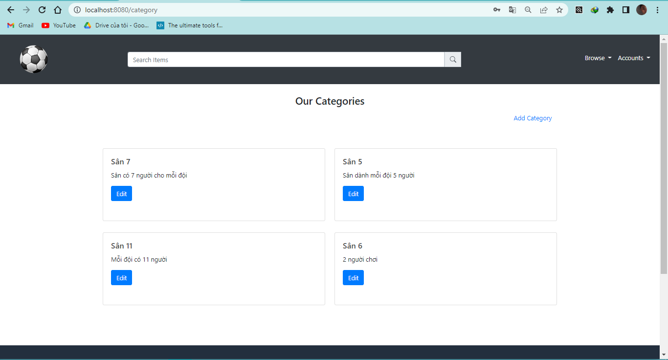

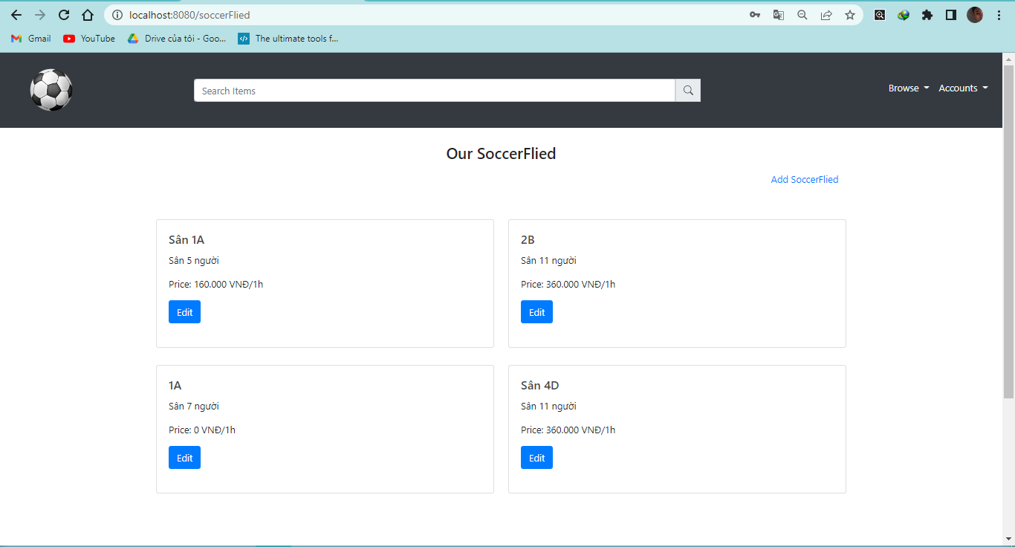

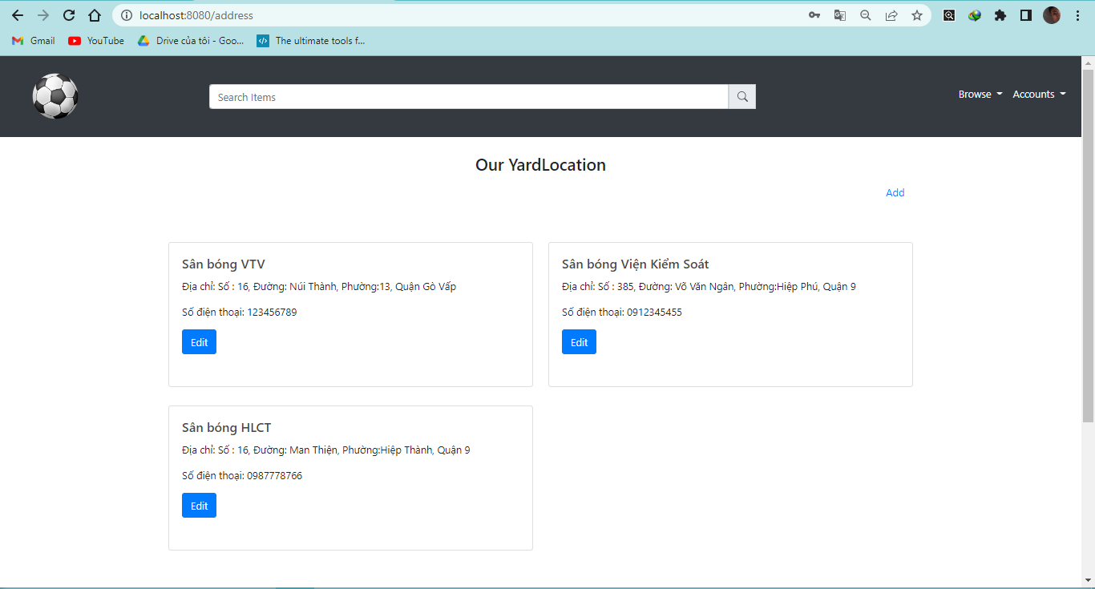

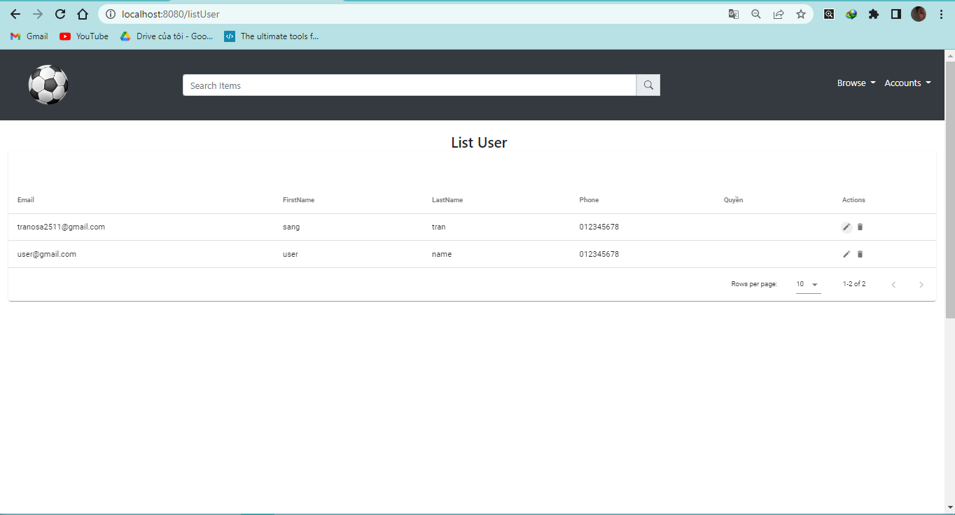

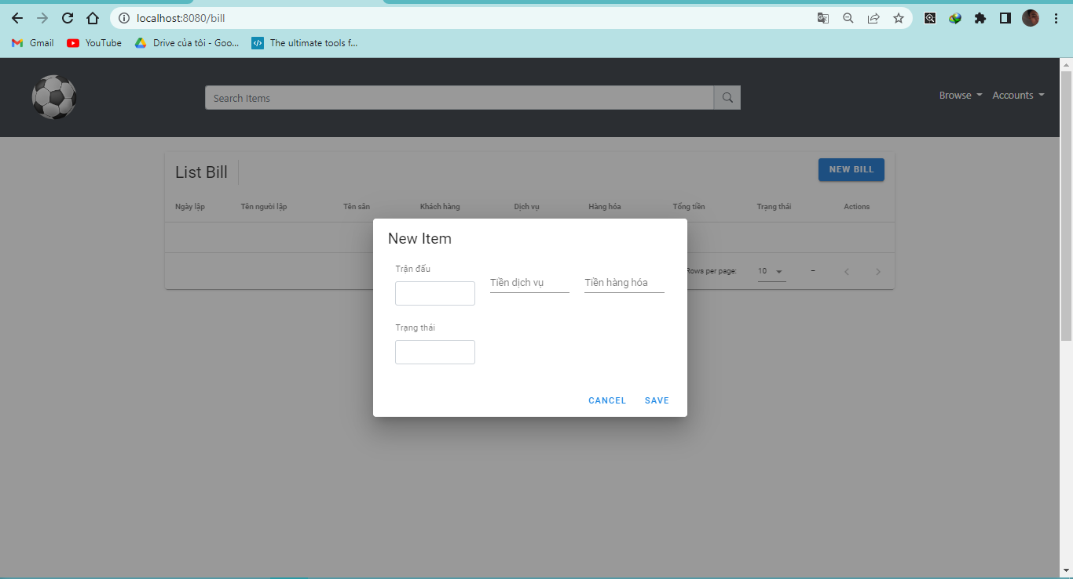

* 1. **ĐĂNG KÍ TÀI KHOẢN**

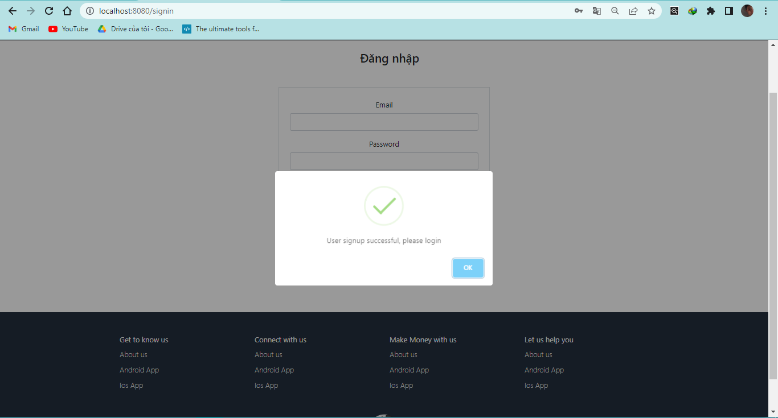

* 1. **ĐĂNG NHẬP**

* 1. **ĐĂNG XUẤT**

**BẢNG PHÂN CÔNG NHIỆM VỤ**

|  |  |  |  |
| --- | --- | --- | --- |
| **STT** | **Họ và tên** | **MSSV** | **Nhiệm vụ** |
| 1 | Phạm Tấn Hoàng | N19DCAT032 | * Code giao diện web * Code web |
| 2 | Trần Ngọc Sang | N19DCAT065 | * Phân tích thiết kế cơ sở dữ liệu |
| 3 | Nguyễn Quang Vinh | N19DCAT097 | * Tìm hiểu, phân tích đề bài * Làm báo cáo chi tiết đề tài |